А вот так у лампового РР на 6П27С на выходе амплитуда 10 В
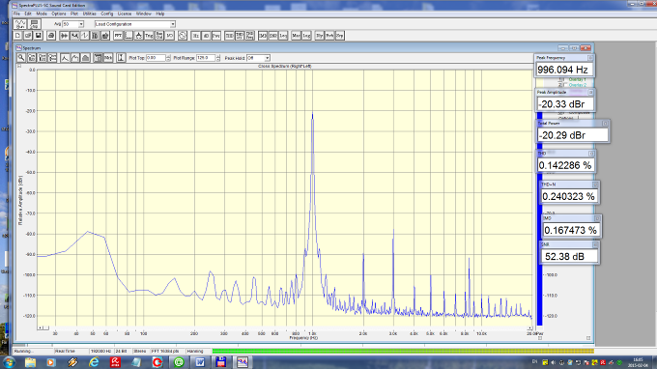

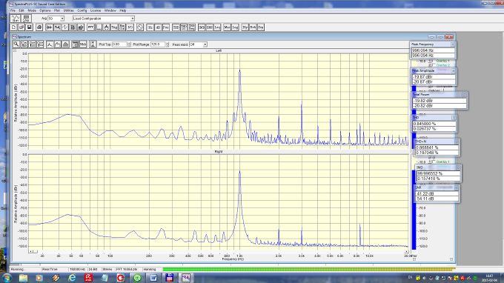

На выходе близко к максимуму около 14В
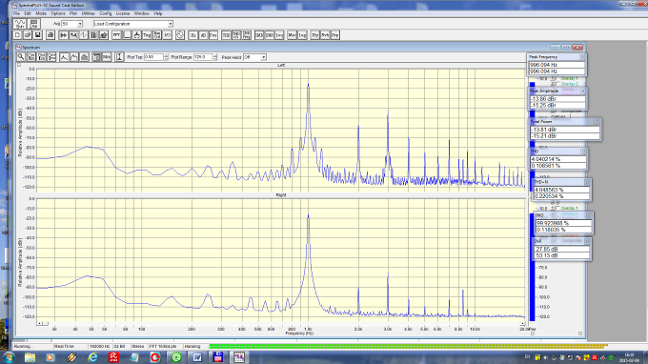

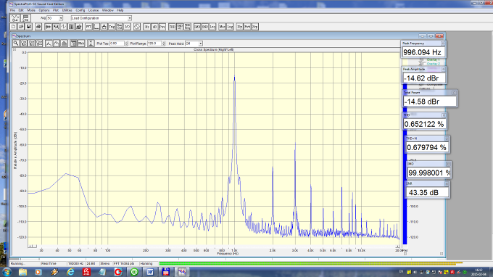

А это теже 14В, но прогой RMAA 6
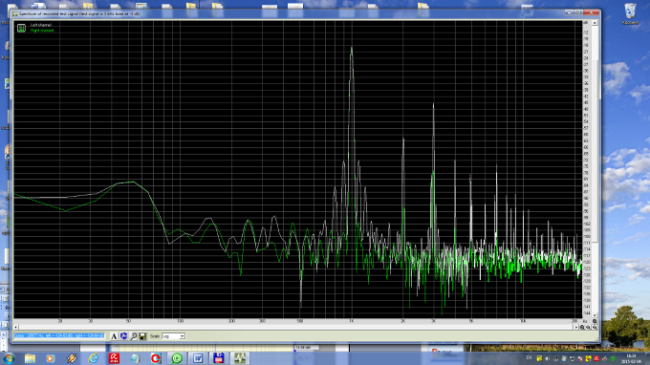

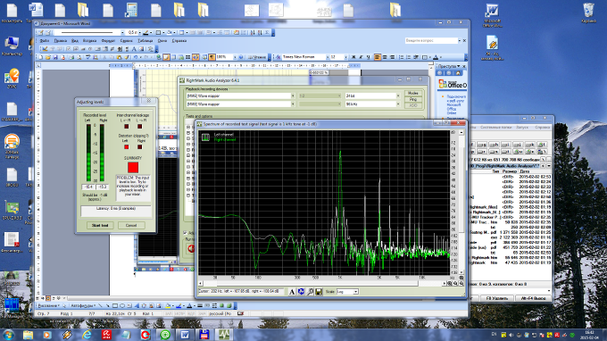
Тупо снимает сектры, а меж- канальной обработки нет – не работают L<-R; L->R и ниже в реальном времени.
Вероятно они доступны только в версии про.
Один раз вначале сделалась запись в таблицу “Test results”, но потом после нажатия кнопки с зеленым динамиком винда закрыла принудительно прогу и после перезапуска проги все этапы формирования записи в таблицу завершаются ошибкой: В конце концов плюнул на это дело.

